Правила безопасности во время паводка

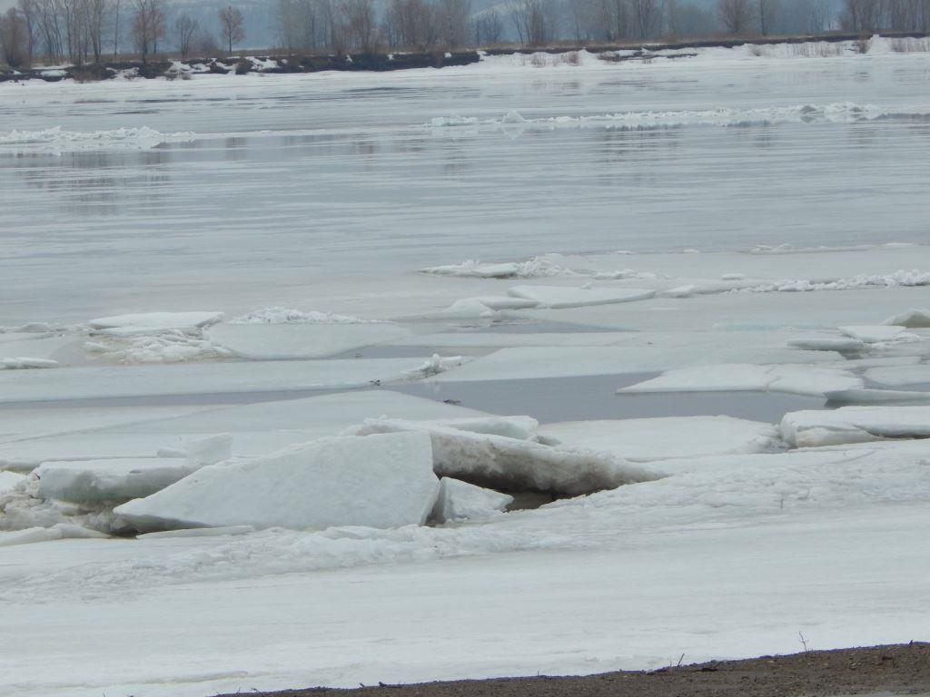
Весна, сколько тепла и света в этих буквах, сколько радости и счастья, сколько нежности и любви. Всё расцветает кругом! Душа поёт от наслаждения весенними пейзажами, но мы должны помнить, что с приходом весны, приходит и паводок...

Помните: В весенний период повышается опасность выхода на лед водоемов!
Лед на реках во время весеннего паводка становится рыхлым, «съедается» сверху солнцем, талой водой, а снизу подтачивается течением. Очень опасно по нему ходить: в любой момент он может рассыпаться под ногами и сомкнуться над головой.
Поэтому следует помнить:
· - на весеннем льду легко провалиться;
· - быстрее всего процесс распада льда происходит у берегов;
· - весенний лед, покрытый снегом, быстро превращается в рыхлую массу.
В период весеннего паводка и ледохода запрещается:
· - выходить на поверхность водоемов;
· - переправляться через реку в период ледохода;
· - подходить близко к реке в местах затора льда;
· - стоять на обрывистом берегу, способному обвалиться;
· - собираться на мостиках, плотинах и запрудах;
· - отталкивать льдины от берегов;
· - измерять глубину реки;
· - ходить по льдинам и кататься на них.
В заключение хочется пожелать одного – пусть «большая вода» обойдет вас стороной.
Не подвергайте свою жизнь опасности!

